<九羊集团智慧园区一期项目>
九羊集团智慧园区一期项目
快易行APP操作手册
版本<0.0.2>

文档名称/Document Name | 九羊集团智慧园区一期项目操作手册
版本号/Version | 0.0.2
日期/Date | 2023-05-24
作者/Author
草案/Draft
最后提议草案/Final Draft
接受文件/Acceptable Doc.
文档目的/Purpose | 请批准 提交批准  重新提交 提交  审查并评论
目 录
1. 安装 3
1.1. 软件安装 3
1.1.1. 安卓版 3
1.1.2. iOS版 3
2. 注册 3
3. 进出厂登记 6
3.1. 业务描述 6
3.2. 操作流程 6
4. 临时司机登记 7
4.1. 业务描述 7
4.2. 操作流程 7
5. 人脸照片登记 8
6. 修改密码 9
7. 版本更新 9
8. 注销 10
9. 退出登录 10

安装

软件安装

安卓版
扫描下载二维码

iOS版
在苹果商店搜索“快易行APP”，点击下载，进行APP的软件安装。

注册
进入APP，点击左上角【登录】进入登录界面，点击【注册账号】，跳转注册界面填写信息并点击【立即注册】，完成注册。
注册用户仅限员工和访客，其他人员无法注册。注册时填写的姓名和手机号必须是在云之家登记的手机号（正式工）或公司人事登记时的手机号（外协工）。
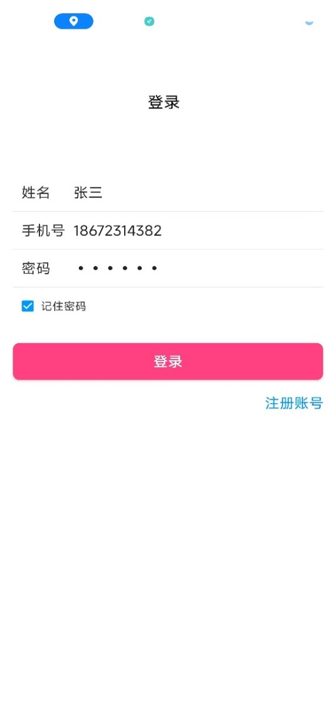
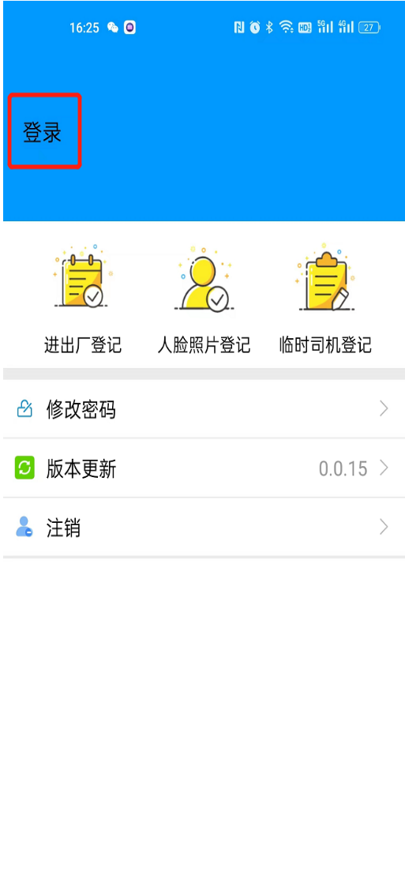


2、注册完成，即可进入登录界面，输入姓名、手机号、密码（初始密码为身份证后六位），点击【登录】，进入APP主界面。
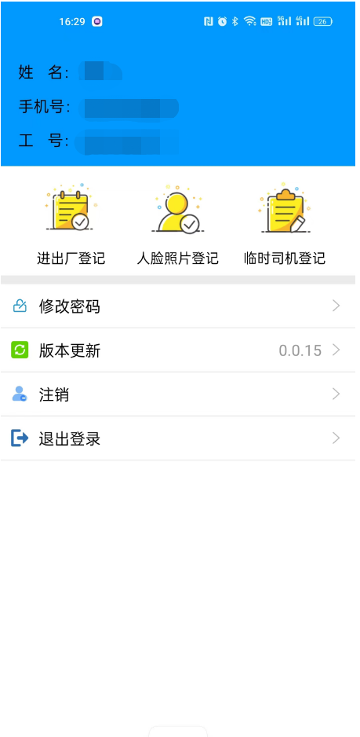

进出厂登记

业务描述
对搭乘私家车或乘班车出入厂的人员，进行登记。在办公楼（红楼、白楼）上班，不需要经过闸机的员工无需登记。

操作流程
进入主界面后，即可进出厂登记功能。
- 进出厂登记。
点击【进厂】或【出厂】，并填写所乘车辆的车牌信息，点击【确定】后完成登记。
在厂区域内可进行进厂登记，在厂区外可进行出厂登记。
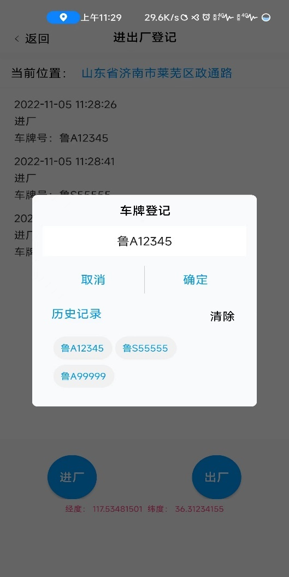

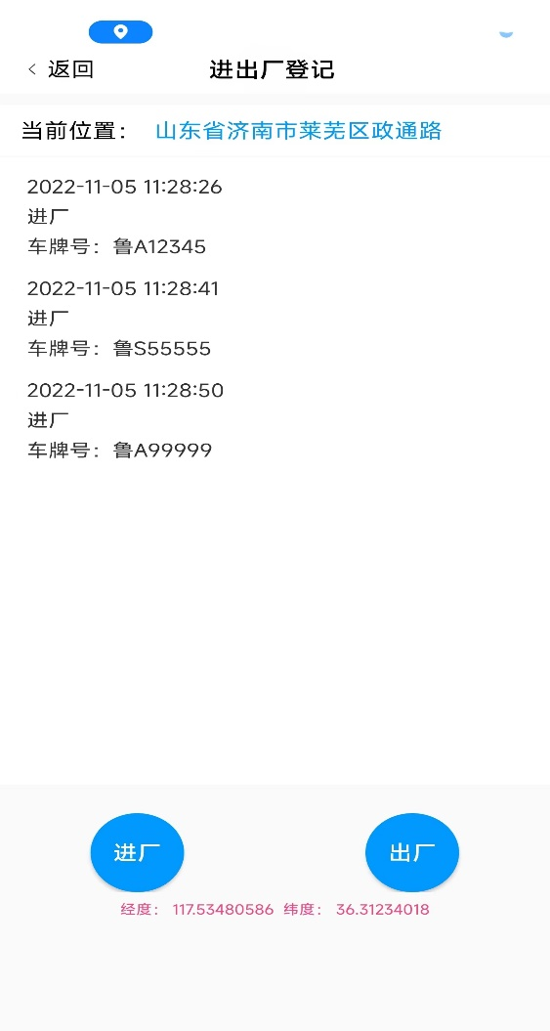
临时司机登记

业务描述
对临时驾驶别人车辆出入厂的人员，需进行临时司机登记，登记后车辆进出厂即等同于临时司机进出厂。每次驾驶临时车辆进出厂时都必须进行临时司机登记。

操作流程
点击【临时司机登记】，进入临时司机登记界面，输入车牌号信息，点击【登记】，即可完成临时车登记。
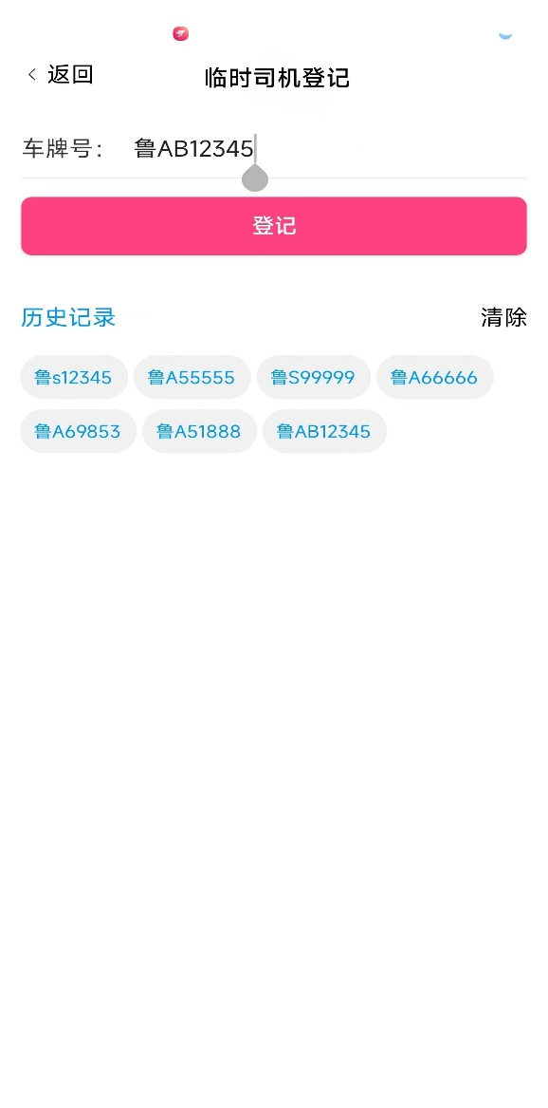

人脸照片登记
用户可通过APP进行拍照，并上传照片至智慧园区管理平台，照片用于厂区闸机和考勤机人脸识别登记照片使用。
拍照时会进行人脸质量检测，根据屏幕提示进行相应姿态、人脸角度和光线遮挡等的调整。符合质量要求的屏幕才会显示拍照按钮。点击“拍照”按钮进行拍照，完成后再点击“确定”按钮。如果不满意可点击“重拍”按钮。
完成后屏幕会提示上传成功。

修改密码
在APP主界面，点击【修改密码】，输入原密码、新密码点击【确认】即可完成密码修改。如忘记原密码，请联系系统管理员进行密码重置。
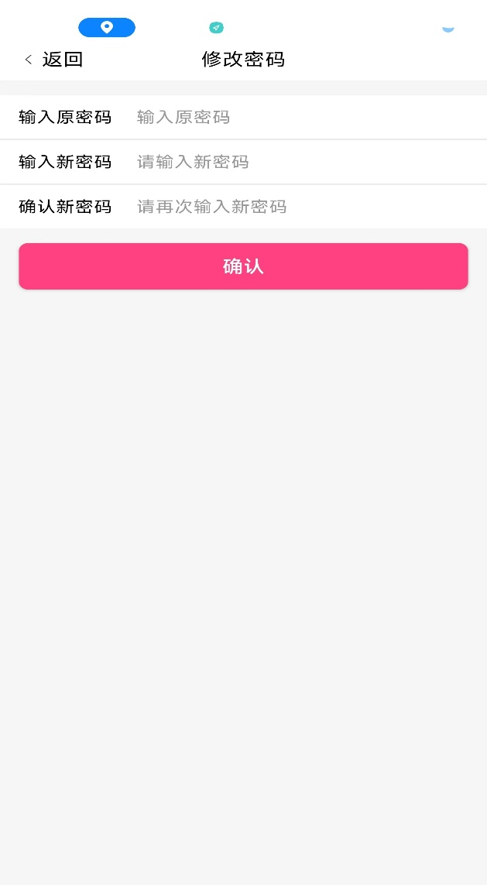

版本更新
版本更新是在登录APP后检测是否为最新版本，如果不是，将会强制更新，更新后才能正常使用APP。
在APP主界面，点击【版本更新】会检测你的版本是否为最新版本的APP，如是最新版，将会给出提示无需升级，如非最新版，将会弹出下载连接，跳转页面，安装即可。

注销
在APP主界面，点击【注销】，进入注销账号界面，输入密码，即可注销此时登录的账户。
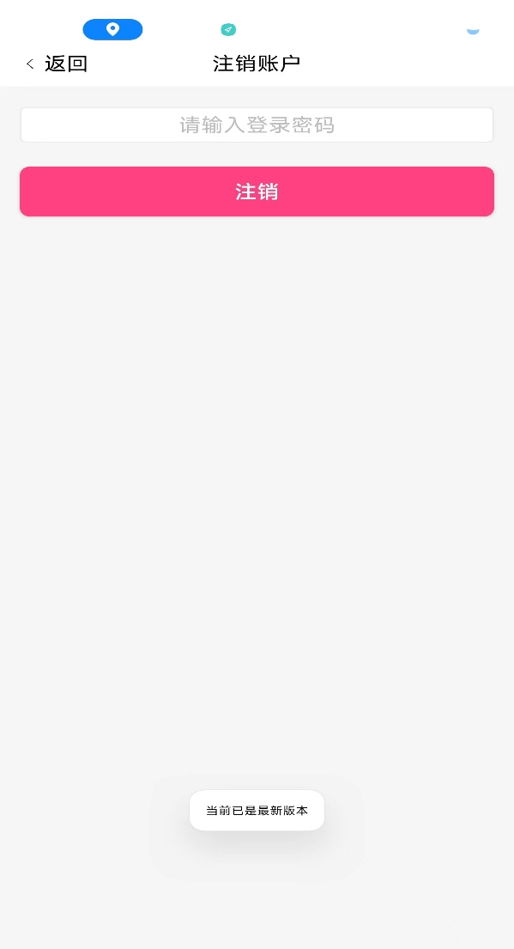

退出登录
在APP主界面，点击退出登录，即可退回登录界面。
